Информация об участии сотрудников
Управления Федерального казначейства по Костромской области
в мероприятиях, посвященных Дню Государственного флага Российской Федерации

В рамках праздничных мероприятий, посвящённых Дню Государственного флага Российской Федерации, Молодёжный совет провёл патриотическую акцию на территории Управления Федерального казначейства по Костромской области.
Молодёжный совет вручил прохожим и сотрудникам Управления российские флаги и ленточки в цветах триколора, поздравляли с праздником и желали мира, добра и благополучия!
Также Молодёжный совет принял участие во Всероссийской акции «Окна России». Молодёжный совет украсил окна и входную зону Управления Федерального казначейства по Костромской области в цветах российского триколора.
Яркие флаги, ленты, воздушные шары и тематические украшения создали праздничное настроение и напомнили о главных символах нашей страны.
Такие акции помогают не только создать праздничное настроение, но и напомнить о значении государственных символов, которые объединяют всех нас.
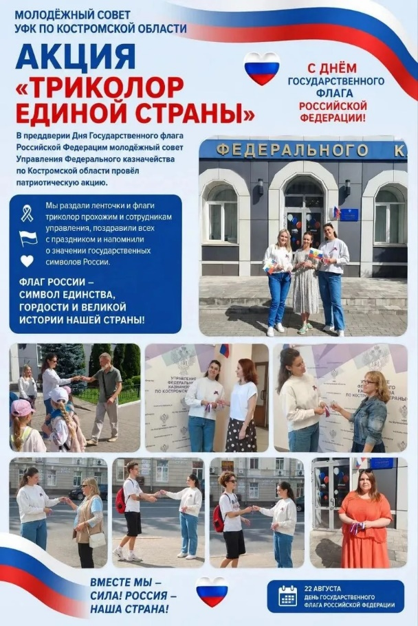
С праздником! С Днём Государственного флага Российской Федерации!
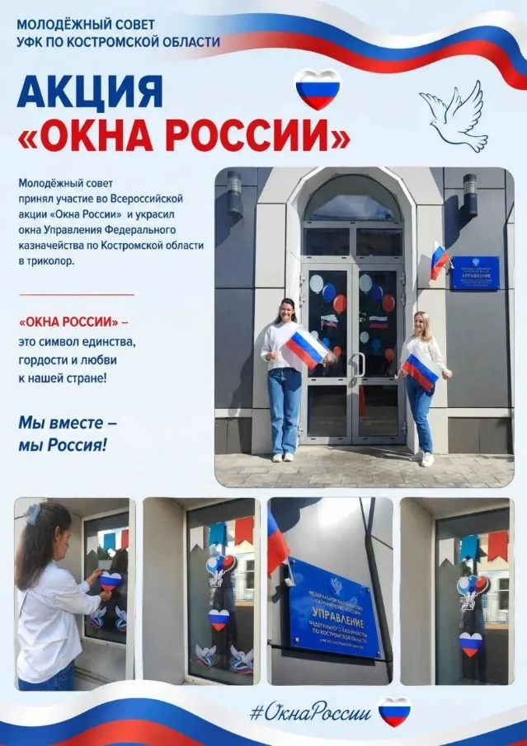
Председатель Молодежного совета
Управления Федерального казначейства
по Костромской области А.В. Лошкина

